Plasty a jejich recyklace
Pracovní list je vhodný zejména pro žáky střední školy. Žáci si na základě zhlédnutého videa zopakují jednak to, jakým způsobem se recyklují PET lahve, jednak základní učivo o plastech.
- Složení PET lahví a jejich recyklace
________________________________________________________
- Vysvětlete pojem biodegradabilní.

……………………………………………………………………………………………………………………………………………………………………………………………………………………

- Vysvětlete zkratku PET, napište názvy a vzorce monomerů, z nichž se PET vyrábí, určete typ reakce, při níž vzniká PET.

……………………………………………………………………………………………………………………………………………………………………………………………………………………
……………………………………………………………………………………………………………………………………………………………………………………………………………………

- Popište recyklaci PET lahví.
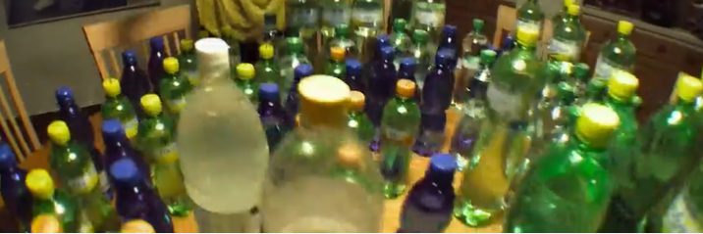
.……………………………………………………………………………………………………..……………………………………………………………………………………………………...
……………………………………………………………………………………………………...……………………………………………………………………………………………………...
- Vyjmenujte nejméně 4 výrobky, které se z recyklovaného plastu vyrábí.
……………………………….
………………………………..
……………………………….
………………………………..

- Přiřaďte k jednotlivým plastům zkratku, název a výrobek.
- PP a. polystyren 1. náhrada skla
- PE b. polyethylentereftalát 2. izolační materiál
- PS c. polymethylmethakrylát 3. hračky, sáčky
- PET d. polyethylen 4. lahve
- PMMA e. polypropylen 5. bazény, potrubí

Co jsem se touto aktivitou naučil(a):
………………………………………………………………………………………………………………………………………………………………………………………………………………………………………………………………………………………………………………………………………

Autor:
Toto dílo je licencováno pod licencí Creative Commons [CC BY-NC 4.0]. Licenční podmínky navštivte na adrese [https://creativecommons.org/choose/?lang=cs].

